**Facultad de Ciencias Exactas, Físicas y Naturales - UNC**



**Comunicaciones Digitales**

**Práctica de laboratorio**

Alumno: CASTRO, Pedro Oscar.

Profesor: Dra. Ing. CORRAL BRIONES, Graciela.

Año: 2017

1. **Configurar el simulador para cumplir criterio de Nyquist.**

Nyquist demostró de la condición necesaria y suficiente para una señal x(t) para tener 0 ISI es:

Existen varias señales que satisfacen esta propiedad. Una de ellas es el coseno realzado, cuya expresión en el dominio del tiempo es la siguiente:

Con roll off y la velocidad del símbolo. Si , se reduce a un filtro ideal irrealizable con ocupación de ancho de banda de . Para el ancho de banda ocupado aumenta, y el exceso desde se llama *exceso de ancho de banda*, expresado en porcentaje.

Los filtros transmisor y receptor se diseñan en conjunto para obtener 0 ISI. En cada uno de ellos se configura un raíz de coseno realzado, ya que al multiplicarse (están en cascada) resulta un coseno realzado, que cumple el criterio de Nyquist.

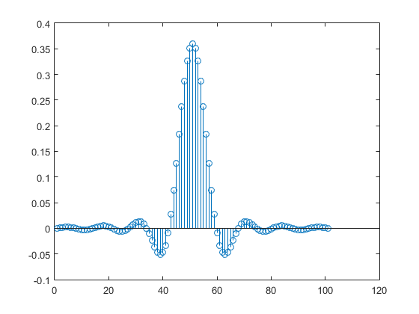

**Pulso raíz coseno realzado**

**1.1 Graficar diagrama ojo a la salida del filtro apareado para distintos roll offs**

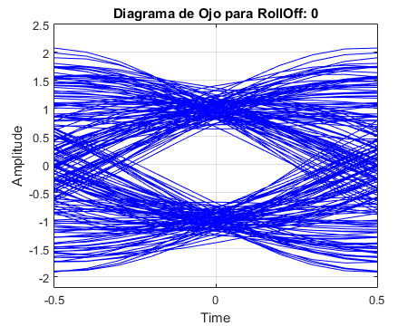

**Figura Nº1**

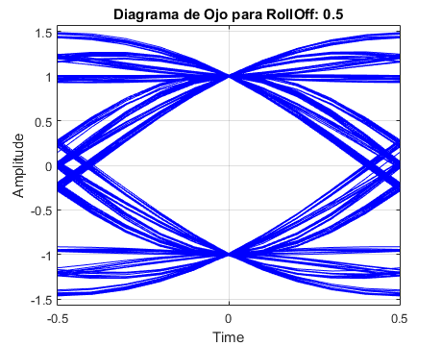

**Figura Nº2**

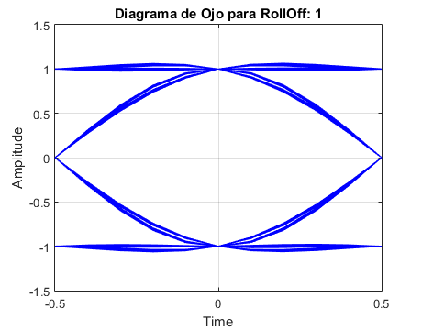

**Figura Nº3**

Analizando los graficos, se observa ISI para un roll-off de 0. Luego, aumentado el roll-off el ISI es mínimo y despreciable. La apertura del ojo va aumentando, lo que significa una mayor inmunidad al ruido, pero se necesita más ancho de banda del canal.

**1.2 Analizar las curvas de BER y SER**

Las curvas BER y SER son iguales porque se trasmite 1 bit por símbolo.

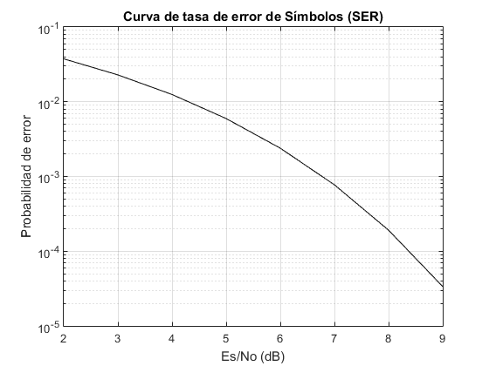

**Cantidad de ceros entre símbolos para asegurar cero ISI (interferencia entre símbolos)**

**Modificar su valor entre 6 y 12 y justificar degradación respecto a la curva teórica**

**6 ceros**

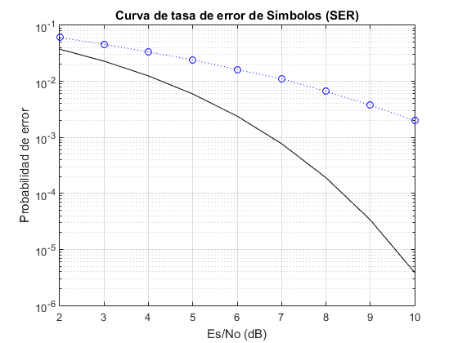

**8 ceros**

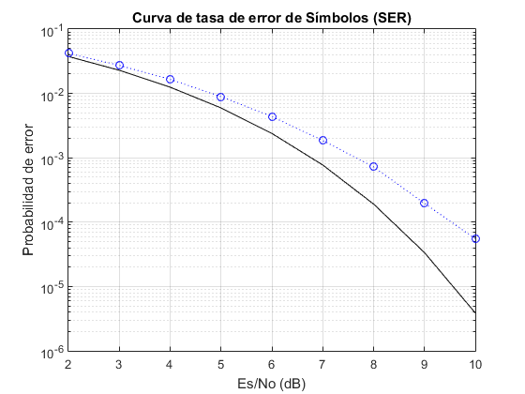

**10 ceros**

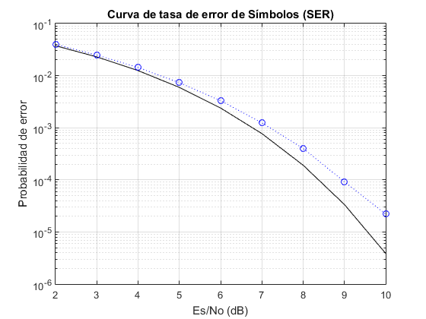

**12 ceros**

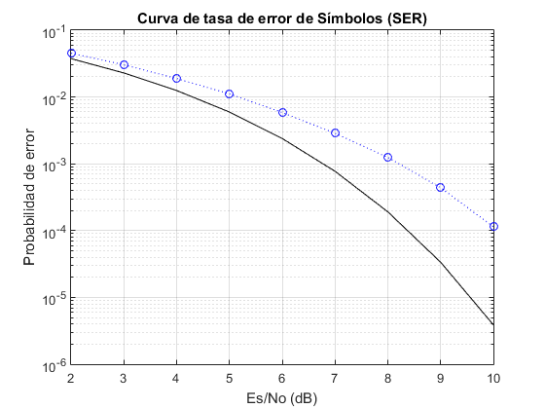

**19 ceros**

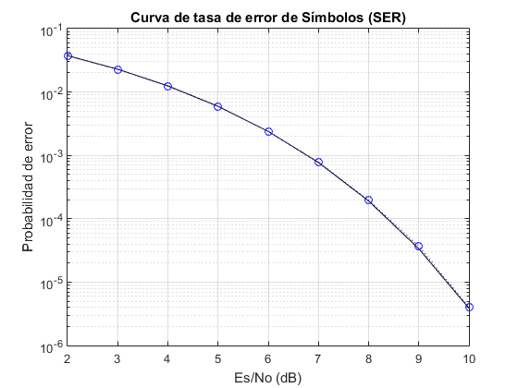

Se puede observar que para los valores 6 y 12 ceros, existe ISI, esto es debido a que los pulsos de los símbolos transmitidos deben estar centrados justo cuando el resto de los pulsos es cero, caso contrario existirá ISI, deben coincidir con múltiplos del span seleccionado en la configuración inicial (Sps-1) por eso cuando Numzeros=9 la curva calculada se asemeja casi perfectamente a la teórica. Esto también se cumple para el caso particular cuando Numzeros=19 (valor fuera del rango solicitado,pero útil para demostrar lo anteriormente descripto).

1. **Configurar el simulador para estudiar el efecto de la interferencia intersímbolo. Para ello reemplazar el los módulos conformador, canal con ruido gaussiano y filtro apareado por el canal del ejemplo 6.11 del Libro de Proakis. Nota: ajustar los tasa de sobremuestreo para que sea compatible con la respuesta del canal**

Se usara el siguiente pulso de canal distorsionado h(t):

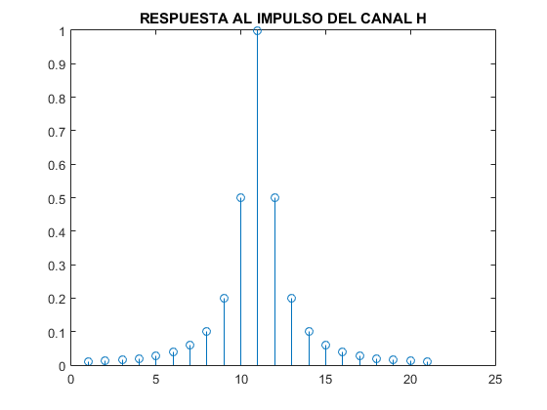

**2.1 Analizar el efecto de la interferencia intersímbolo (anular el ruido) en la constelación de símbolos recibidos.**

Se observa aun sin ruido que los datos no caen exactamente donde deberían hacerlo (+1/-1). Esto se debe a la distorsión del canal que produce ISI.

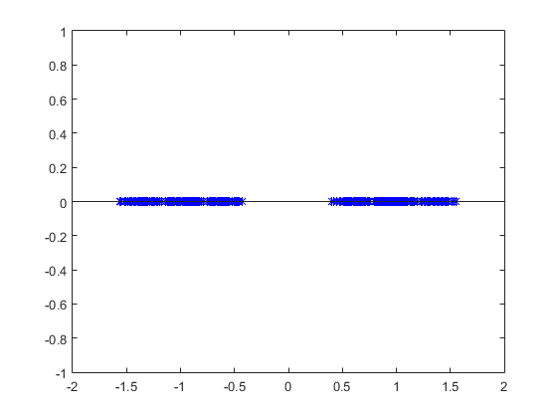

**2.2 Ecualizar la señal con un ecualizador de forzado a cero de 11 coeficientes (ejemplo analizado en clase). Graficar la respuesta al impulso a la salida del ecualizador.**

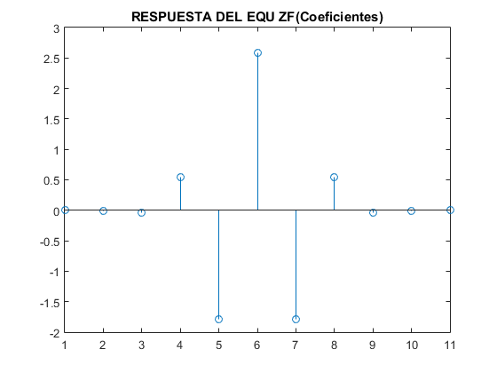

**c_opt = 0.0007 -0.0073 -0.0415 0.5503 -1.7913 2.5803 -1.7913 0.5503 -0.0415 -0.0073 0.0007**

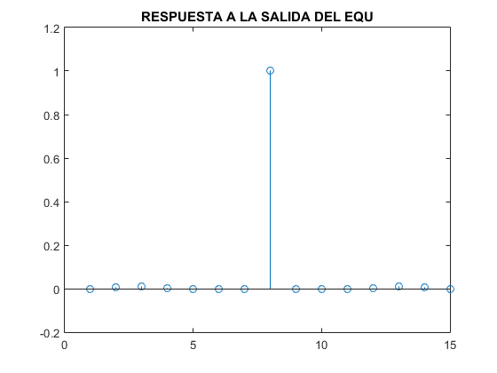

**2.3 Ecualizar la señal con un ecualizador de forzado a cero de 13 coeficientes. Graficar la respuesta al impulso a la salida del ecualizador.**

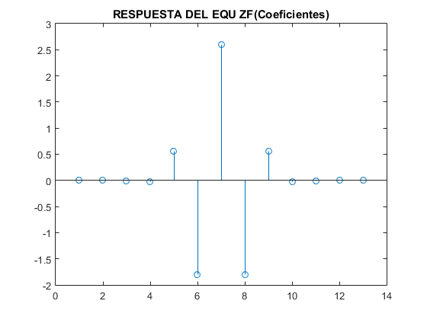

**c_opt = -0.0002 0.0015 -0.0121 -0.0312 0.5519 -1.8058 2.5926 -1.8058 0.5519 -0.0312 -0.0121 0.0015 -0.0002**

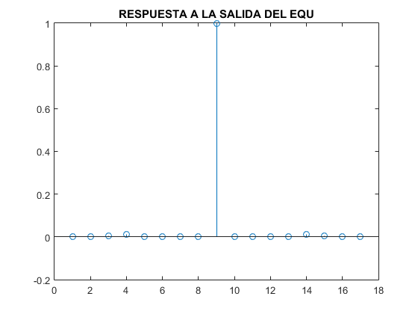

**2.4 Graficar curvas de BER para el canal ecualizado en 2.2 y 2.3**

**Sin ruido la ecualización con ecualizador ZF es perfecta.**



**3) Al simulador configurado en el punto 2) agregar ruido gaussiano a la salida del canal. Analizar mediante diagrama de constelación y curvas BER los siguientes casos**

**3.1 Mostrar en un diagrama de constelación el efecto de la interferencia intersímbolo y el ruido.**

Al agregar ruido, el error aumenta considerablemente dado que el ecualizador lineal introduce un efecto de amplificación del ruido. (el ecualizador introduce gran ganancia y por lo tanto amplifica fuertemente el ruido).

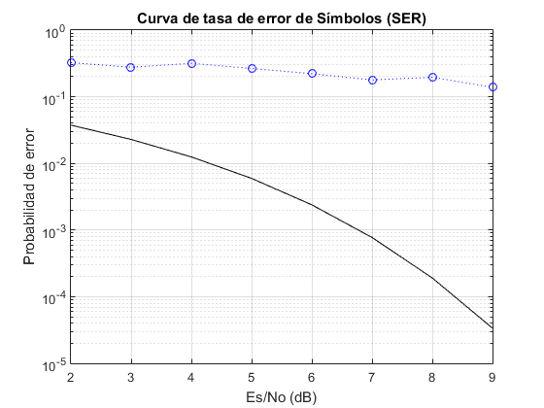

**Para el diagrama de constelación no inporta que SNR se tome, el error sigue siendo muy grande. El diagrama de constelación queda prácticamente uniforme.**

**SNR 8**

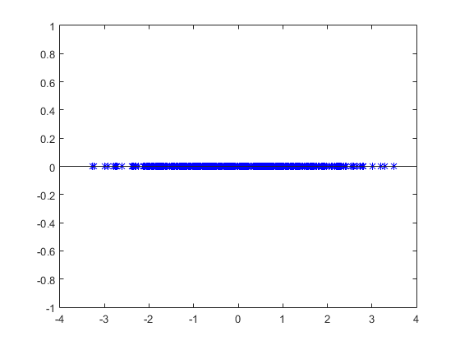

**3.2 Ecualizar la señal con el ecualizador MMSE analizado en clase (ejemplo 6.12 del libro de Proakis)**

**13 coeficientes (K=6)**

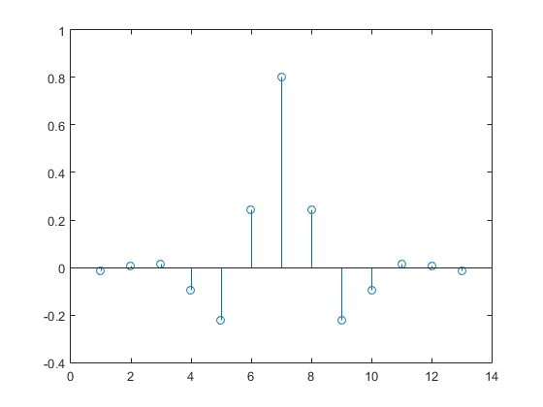

**SNR 2**

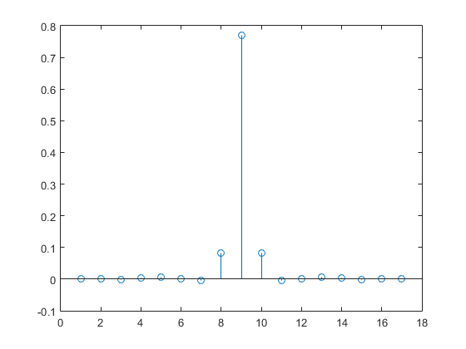

**SNR 4**

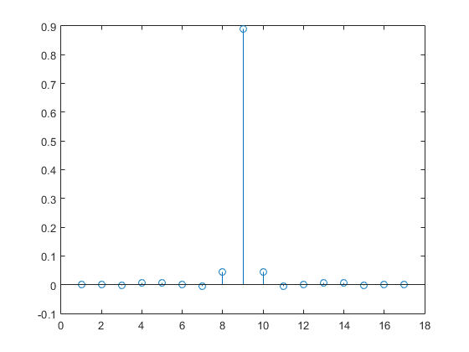

**SNR 6**

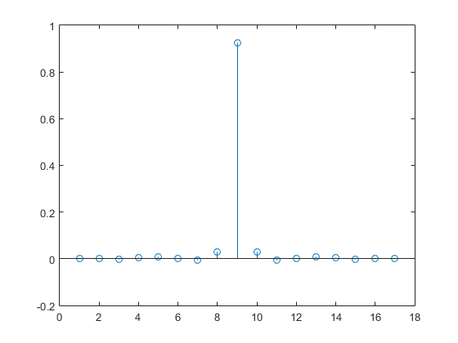

**SNR 10**

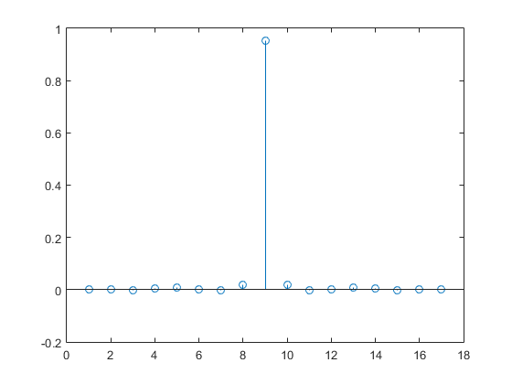

**Diagramas de constelación y el efecto del ISI y ruido.**

Se observa una mejora con respecto al sin ecualizador. Los símbolos se agrupan mas cerca de los valores correspondientes (+1/-1). Aumentando la SNR, aumenta la separación de los símbolos.

**SNR 2**

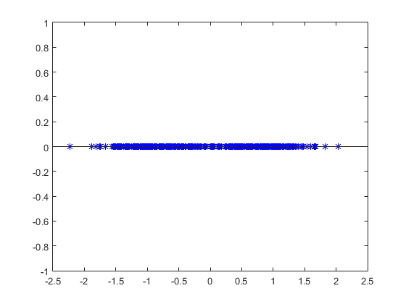

**SNR 4**

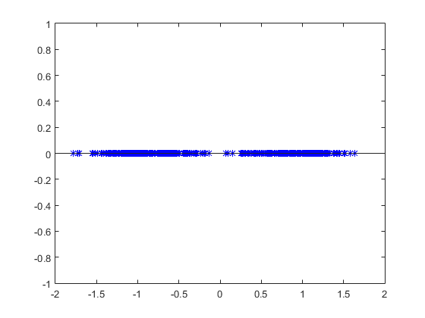

**SNR 6**

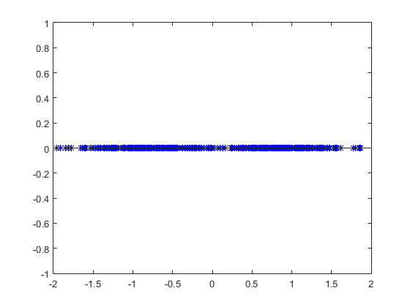

**SNR 10**

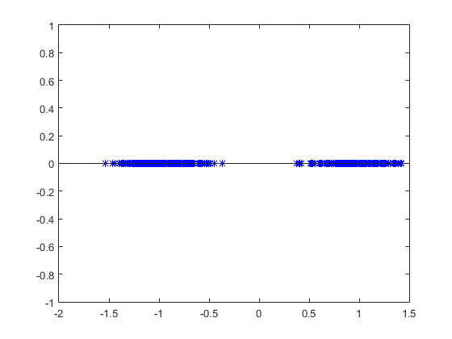

En cuanto a la curva BER, tambein se verifica que ecualiza perfectamente la distorsion del canal, llevando la curva de simulación muy próxima a la teorica.

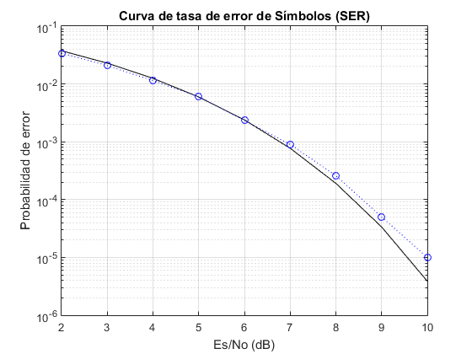

**4) Ecualización adaptiva. Estudiar el desempeño de los siguientes esquemas. Explicar los resultados a través de diagrama de constelaciones, respuesta impulsiva y BER. Analizar la influencia del tamaño de los filtros adaptivos en el desempeño.**

**4.1 Implementar los ecualizadores adaptivos lineal y realimentado por decisiones para el canal del Ejemplo 6.12. Nota: el canal discreto está muestreado a la velocidad del símbolo.**

Este filtro adapta el valor de sus coeficientes a través del cálculo de un error el cual consiste en la resta entre los valores ak deseados y la salida del filtro zk. A ese valor recientemente obtenido se lo multiplica por delta (Δ), el cual es un número positivo pequeño elegido para asegurar la convergencia y por el vector {yk}. Este vector se suma elemento a elemento con cada coeficiente ck. Dependiendo del valor de delta utilizado se tendrá una velocidad de convergencia y un error medio diferente.

Canal X (6.13 Libro Proakis)

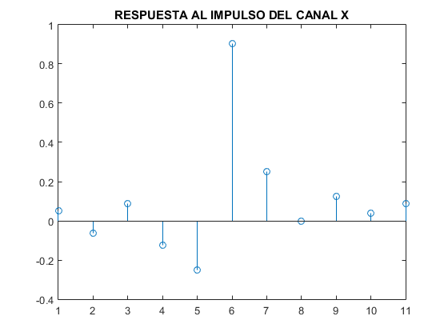

X=[0.05 -0.063 0.088 -0.126 -0.25 0.9047 0.25 0 0.126 0.038 0.088];

Sin ecualizar y sin ruido, el canal no se podría usar. (Tiene gran Error )

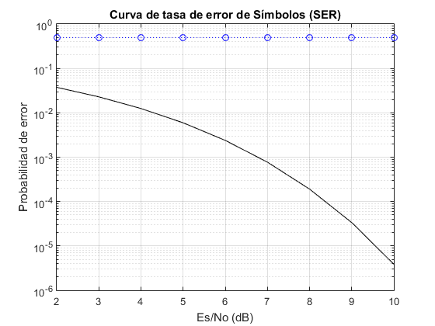

También se verifica en los diagramas de constelaciones:

**SNR 10**

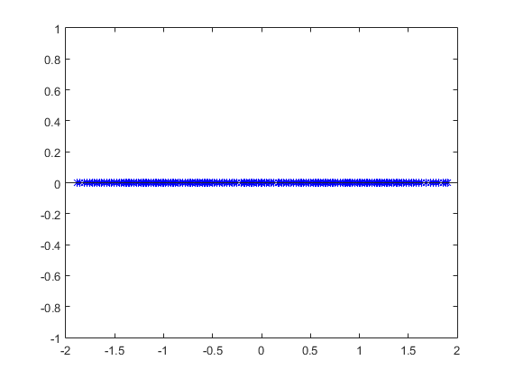

Ecualizando con 13 ccoeficientes y con ruido, se observa los pulsos para distintos SNR. Mejora la ecualización al aumentar la SNR.

SNR 2

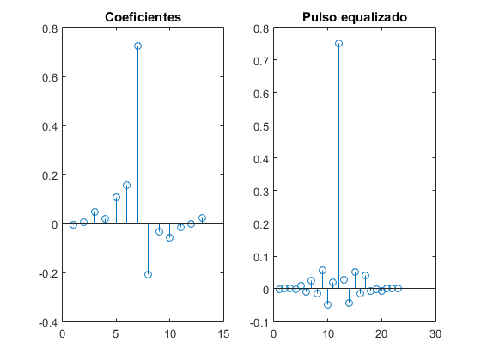

**SNR 6**

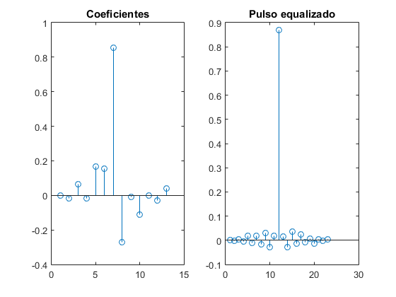

**SNR 10**

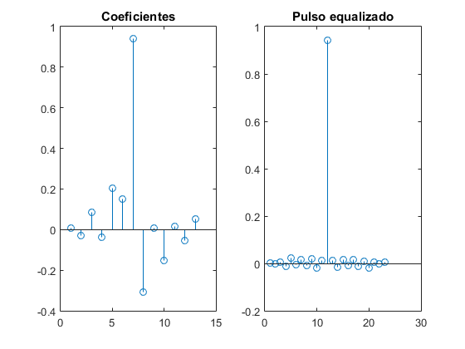

**NOTA: Aumentando los coeficientes no se observa una mejora considerable en el pulso ecualizado.**

**Curva BER:**

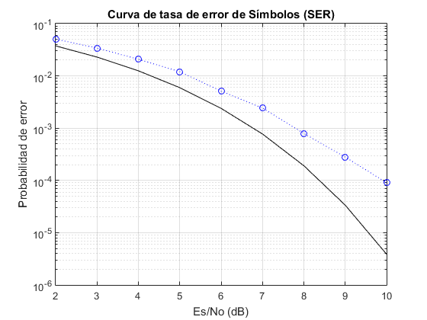

Diagrama de constelaciones

Se observa una mejoría en la separación de los símbolos para distintas SNR.

**SNR 2**

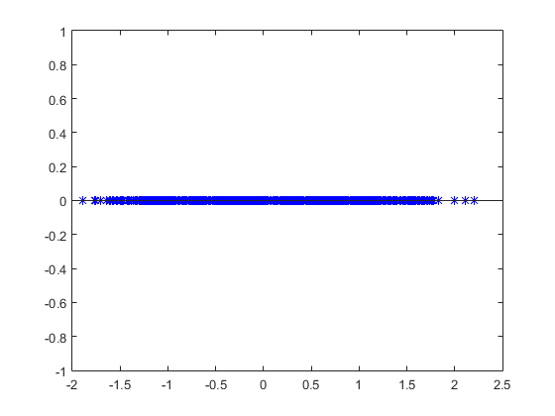

**SNR 6**

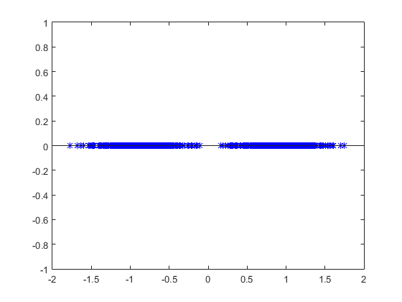

**SNR 10**

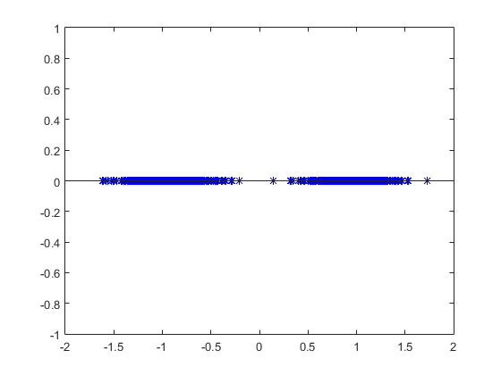

**EN cuanto a la convergencia de los coeficientes, algunos convergen rápidamente, mientras que otros fluctúan entre valores debido a que el canal no se puede ecualizar completamente con un ecualizador lineal.**

**SNR 2**

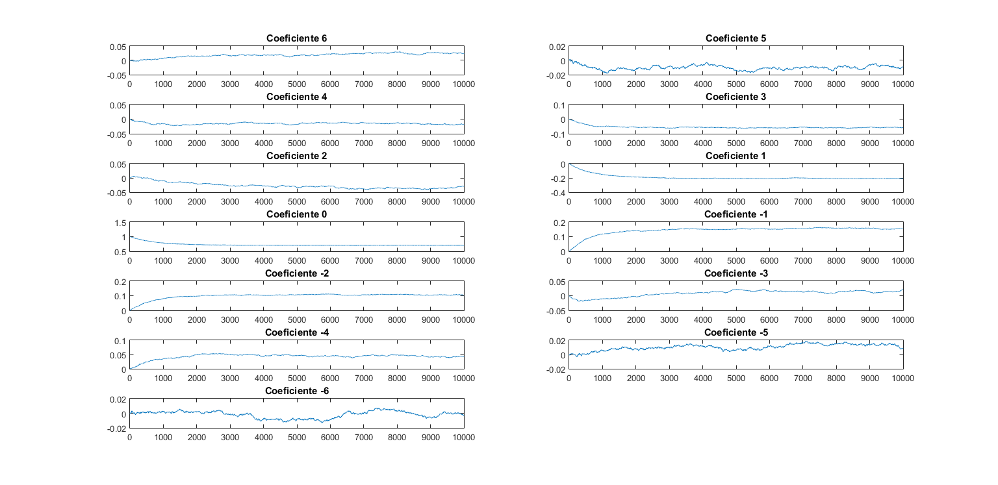

**SNR 10**

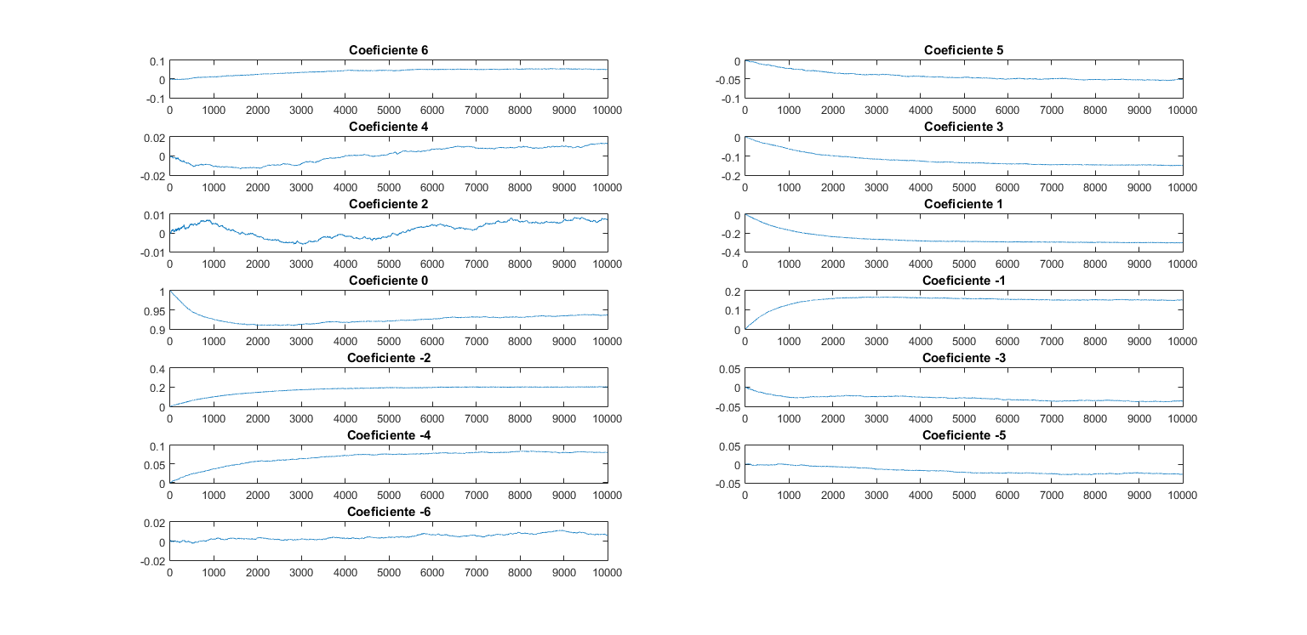

**Ecualizador DFE**

**BER para k1 = 6 Filtro directo**

**k2 = 1 Filtro Realimentado**

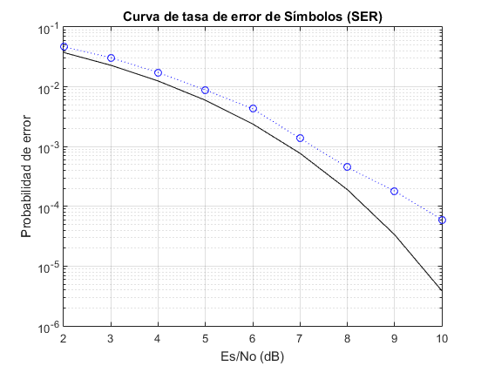

**NOTA: si bien el DFE es mejor que el adaptivo, no hay mejora significativa para mas de 3 coeficientes del filtro realimentado.**

**Evolución de los coeficientes del filtro directo para SNR 10 con 13 coeficientes.**

**SNR 10**

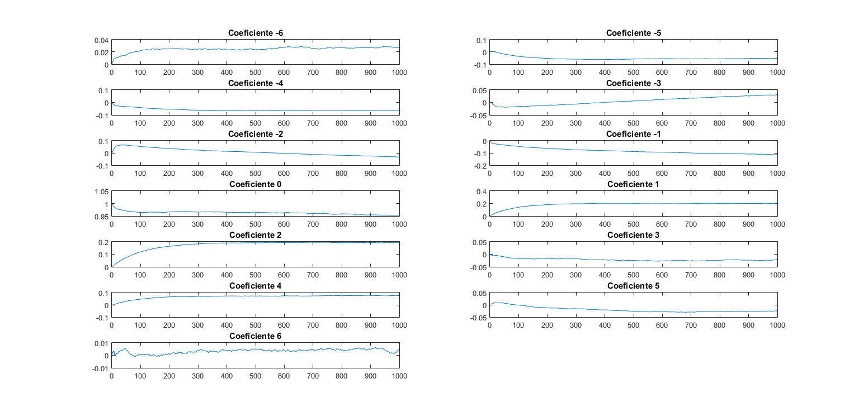

**Evolución de los coeficientes del filtro realimentado para SNR 10 con 3 coeficientes.**

**SNR 10**

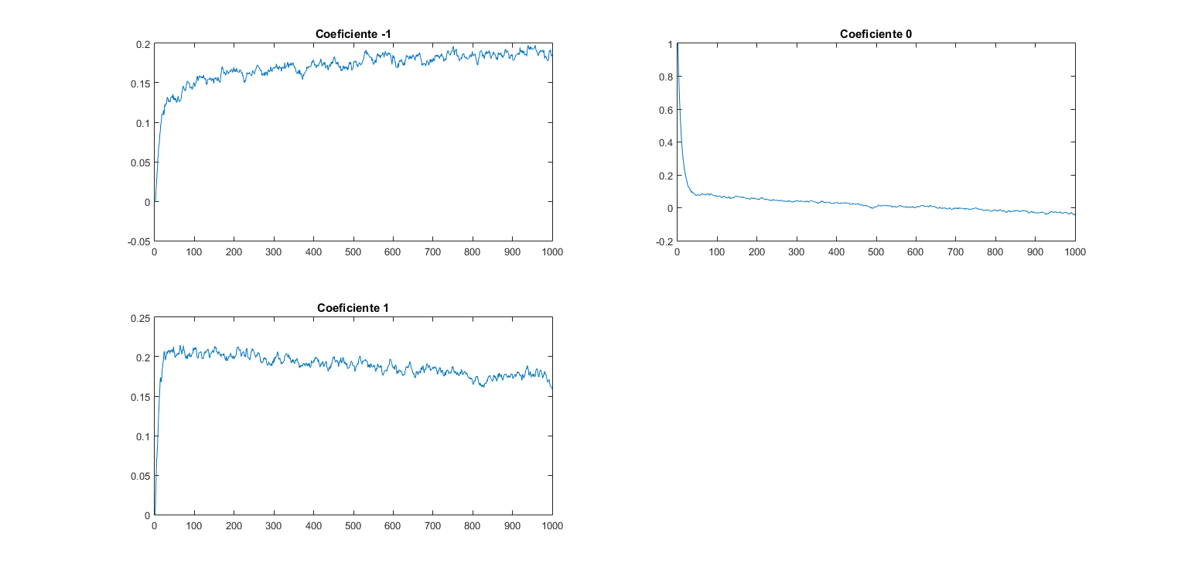

**4.2 Idem al punto anterior para los canales A y B de la Figura 6.35 del libro del Proakis**

**Canal A**

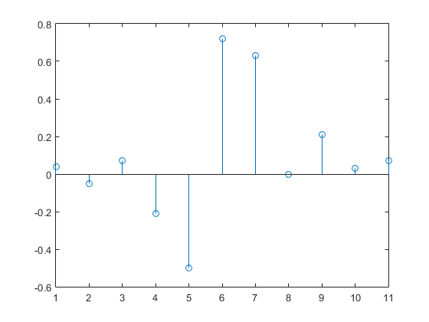

Canal A [0.04 -0.05 0.07 -0.21 -0.5 0.72 0.36 0.21 0.03 0.07]

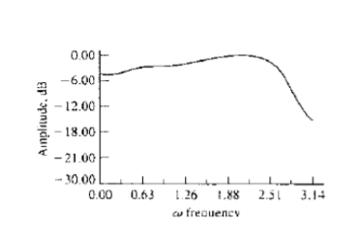

Respuesta en frecuencia del canal A

Ecualizador con 13 coeficientes y con ruido, se observa los pulsos ecualizados para idstntias SNR. No ecualiza perfectamente. El pulso puede distinguirse como tal, pero queda la energía distribuida.

SNR 2

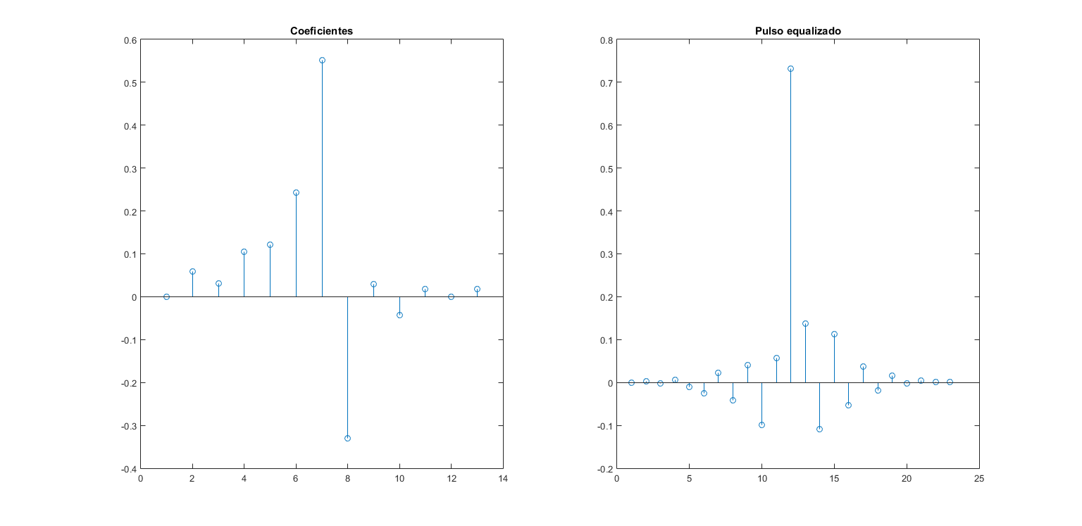

SNR 6

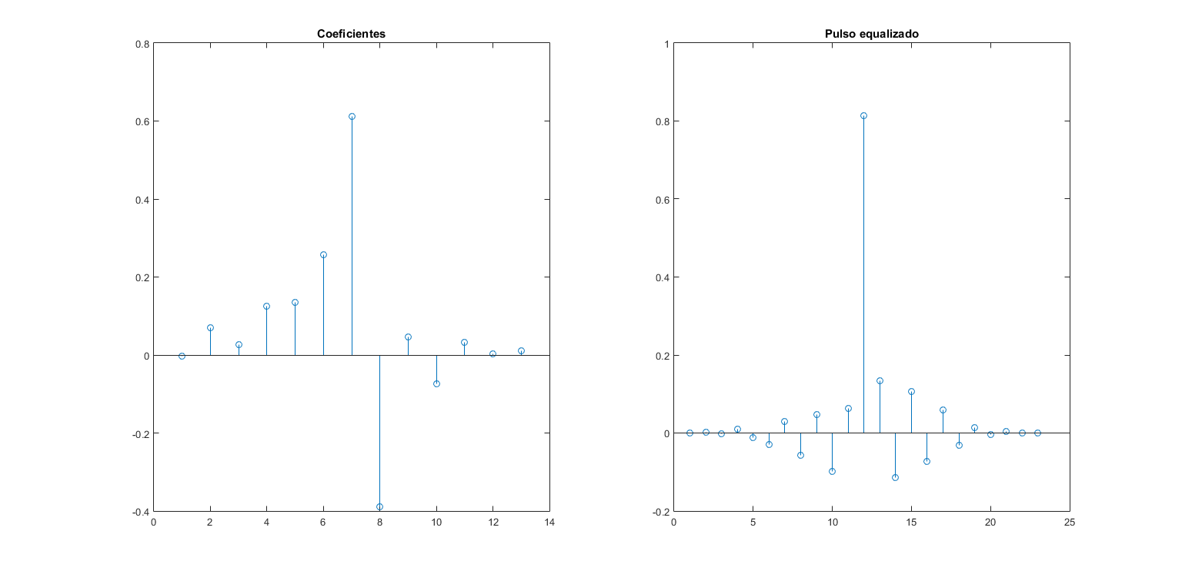

SNR 10

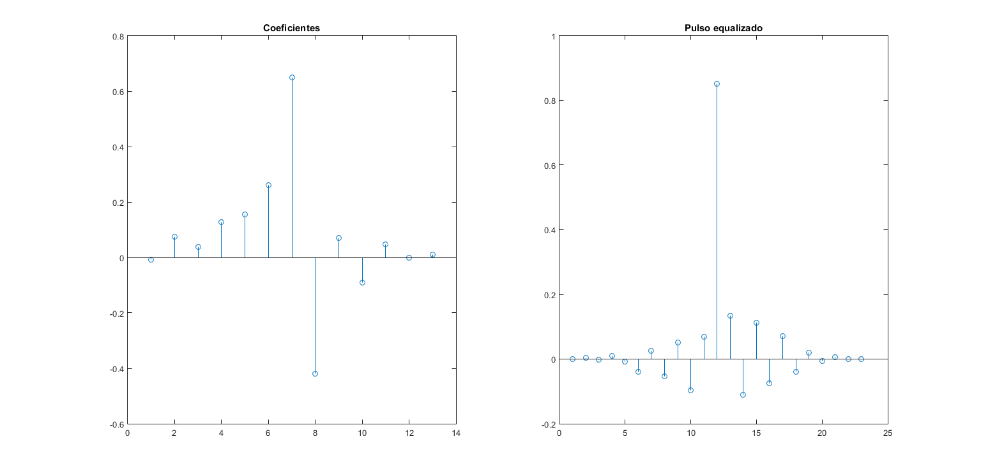

Evolucion de los coeficientes

SNR 2

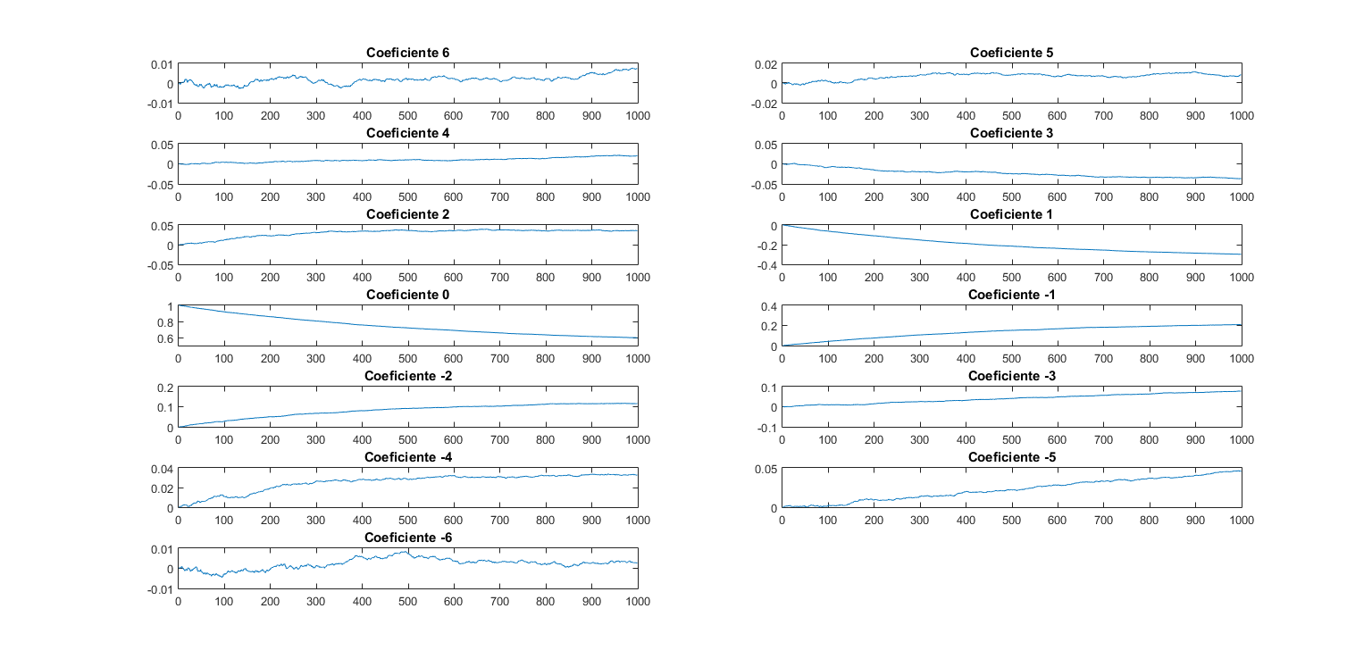

Snr 10

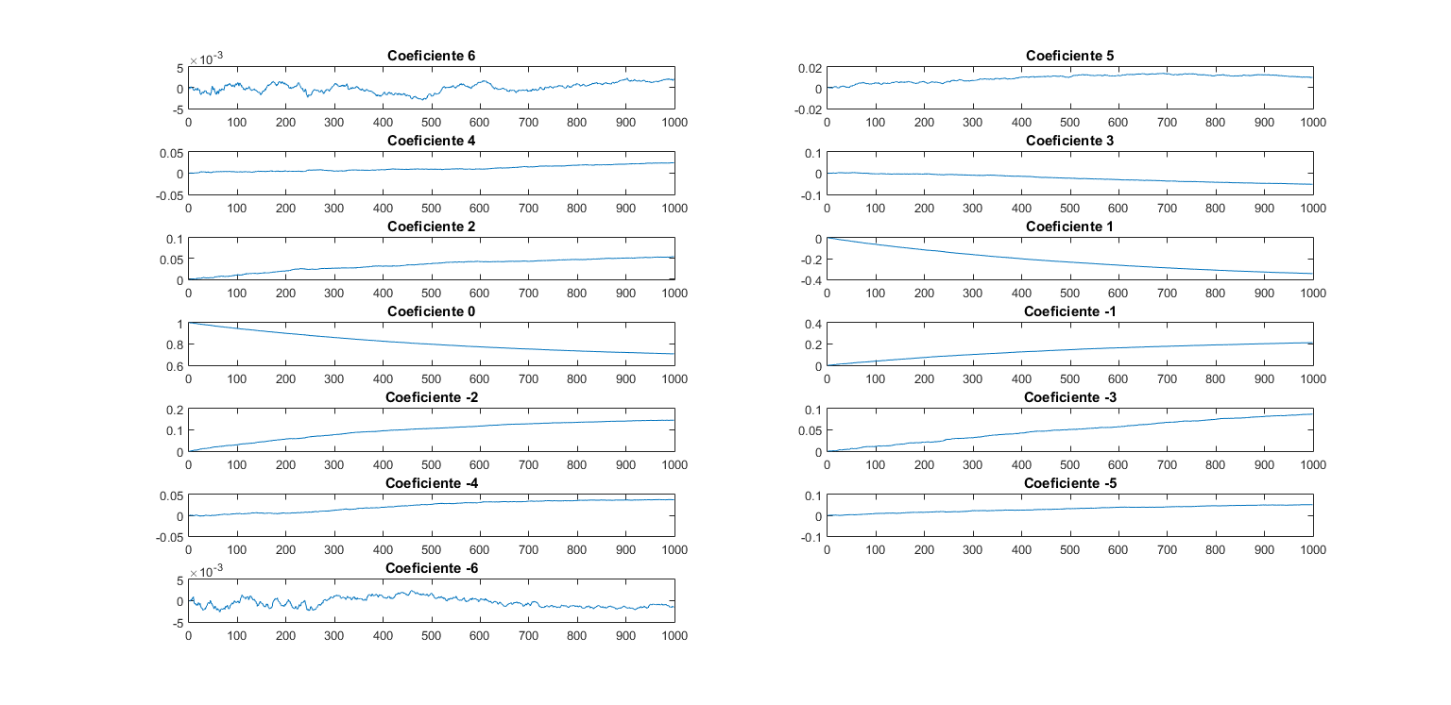

**Ecualizador DFE**

**BER para k1 = 6 Filtro directo**

**k2 = 1 Filtro Realimentado**

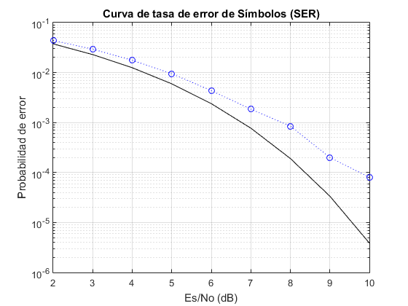

Evolucion de los coeficientes del filtro directo para SNR de 10 con 13 coeficientes

SNR 10

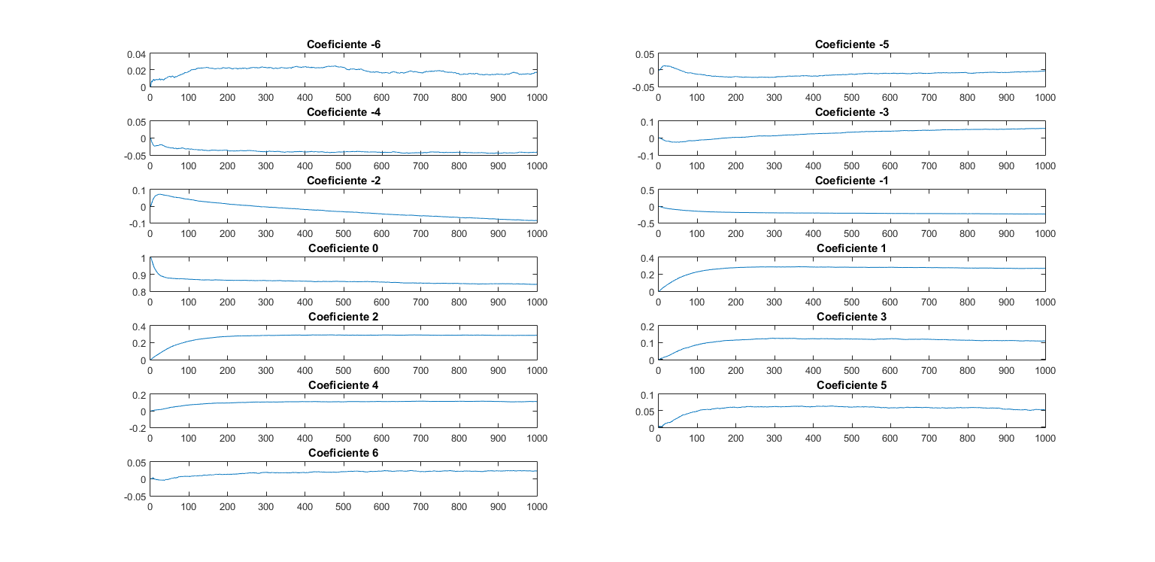

Evolucion de los coeficientes del filtro realimentado para SNR de 10 con 3 coeficientes

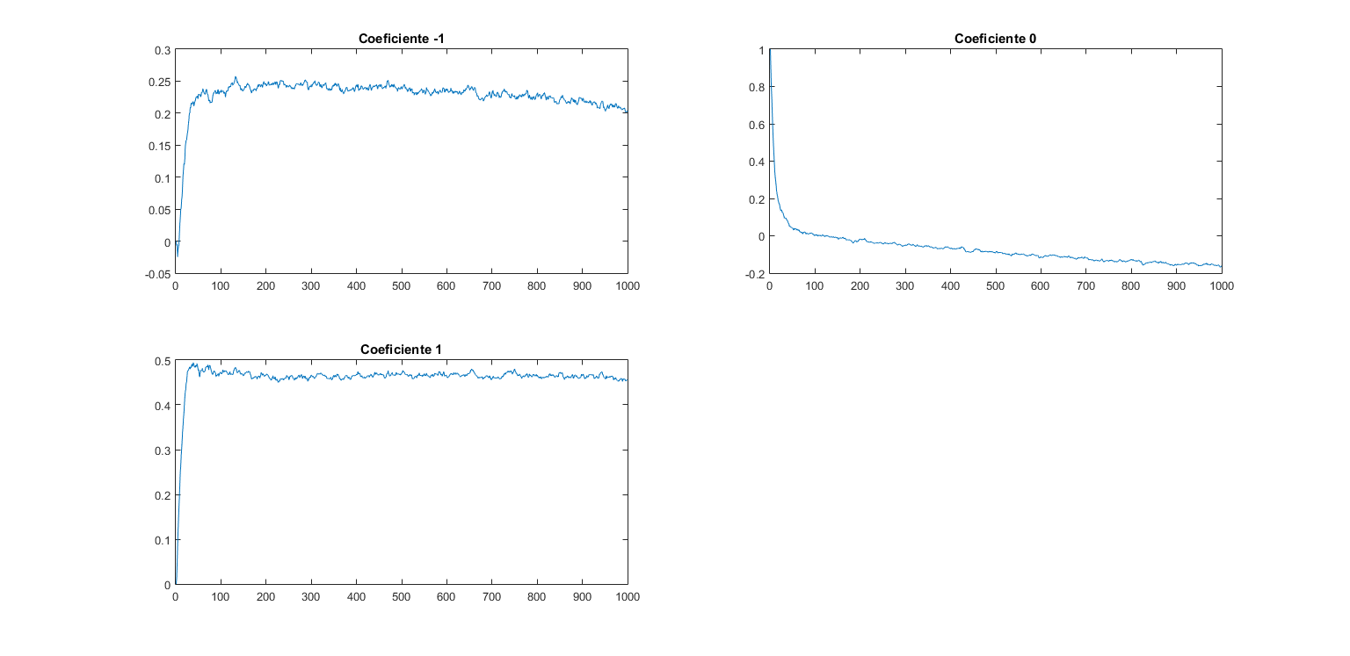

**Ecualizador Adaptivo**

canal B [0.407 0.815 0.407]

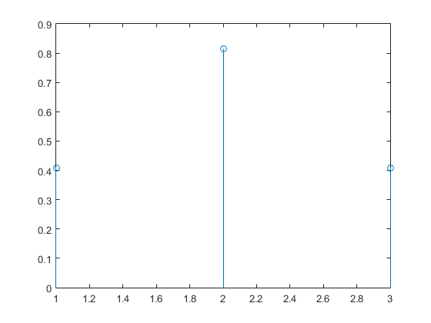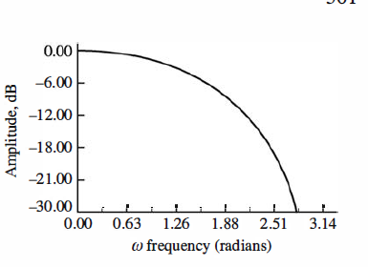

Respuesta en frecuencia del canal B

Este canal B tiene un ISI mas severo. El canal B tiene un espectro nulo (respuesta en frecuencia C(f)=0 para algunas frecuencias en la banda |f|≤W con f=1/2T)). Consecuentemente un ecualizdor lineal deberá introducir una gran ganancia en su rpta en frecuencia o compensar para el canal nulo. Asi, el rendimiento del ecualizador lineal para el Canal B deberá ser más pobre que el canal A.

Curva BER sin ecualizar

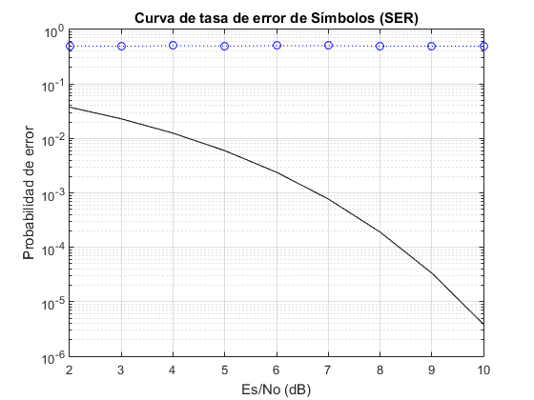

Ecualizador con 3 coeficientes y con ruido, se obervan los pulsos para distintas SNR. La ecualización no es buena, la energía esta muy distribuida.

SNR 2

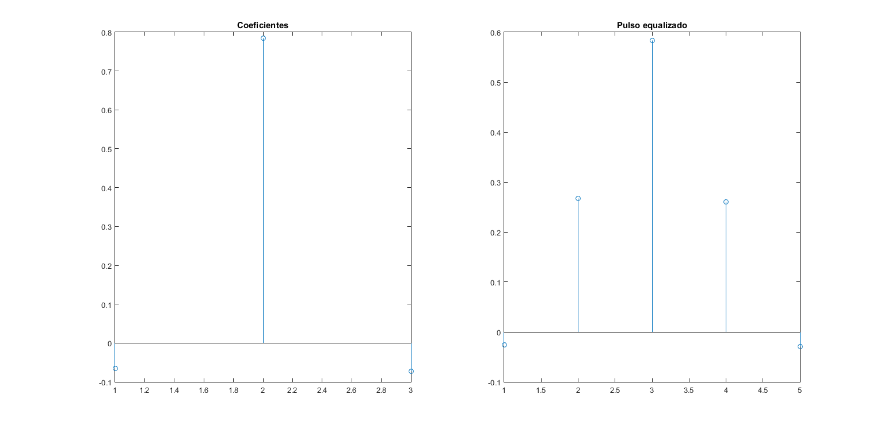

SNR 6

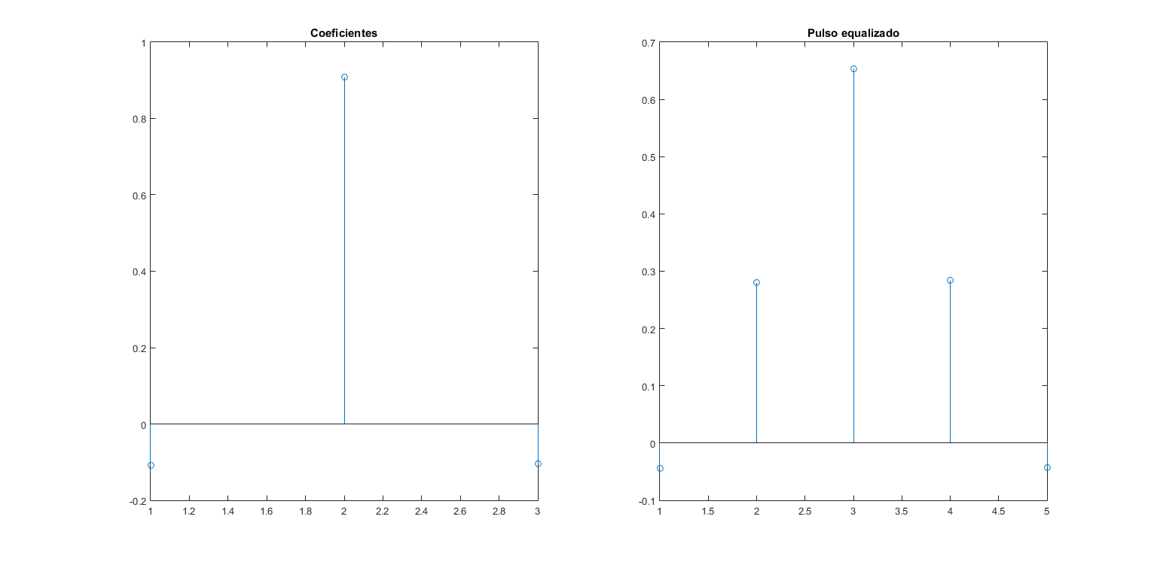

SNR 10

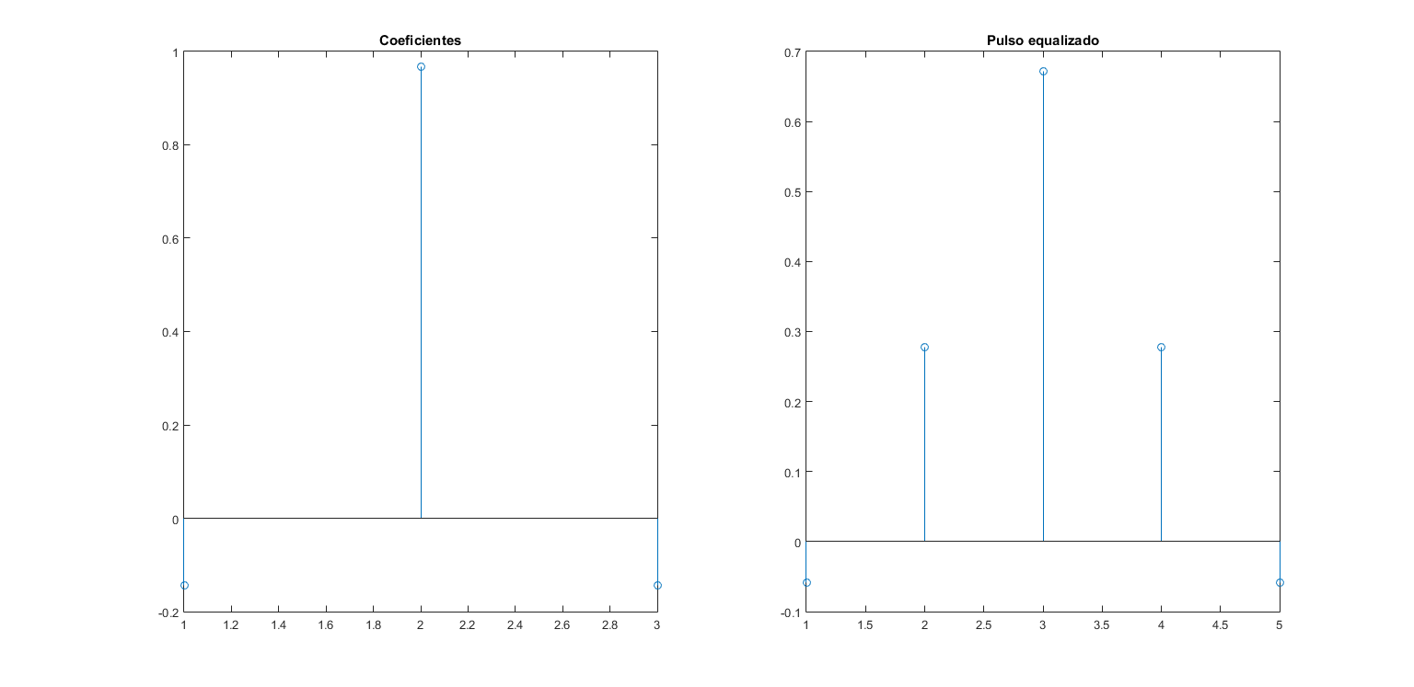

Diagrama de constelación.

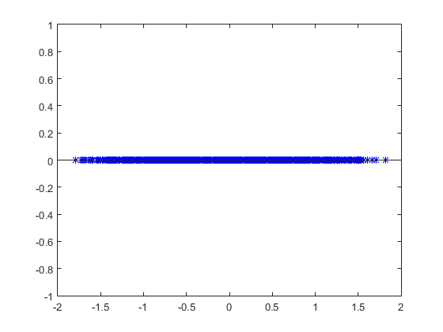

Evolucion de los coeficientes

SNR 2

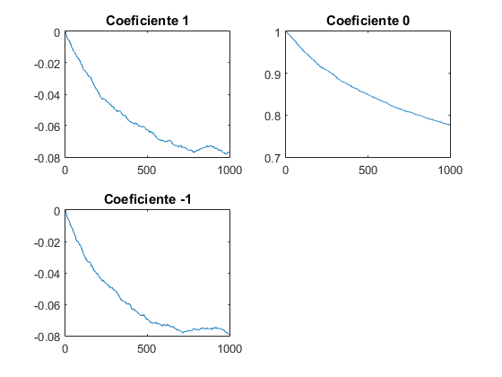

SNR 10

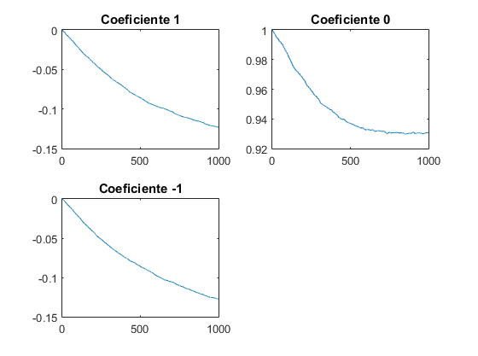

**Ecualizador DFE**

**BER para k1 = 3 Filtro directo**

**k2 = 1 Filtro Realimentado**

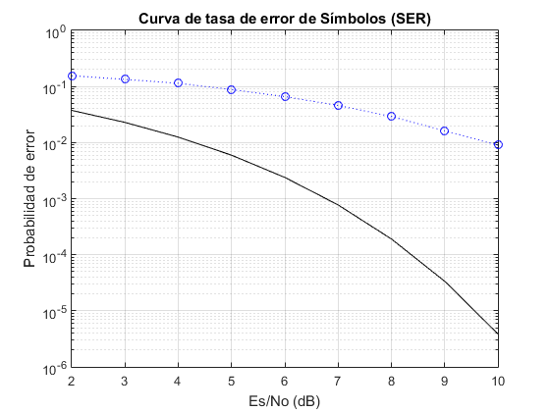

Si bien el DFE es mejor que el adaptivo, no se observa una mejora significativa para mas de 3 coeficientes.

Evolucion de los coeficientes del filtro directo para SNR de 10 y 3 coeficientes:

SNR 10

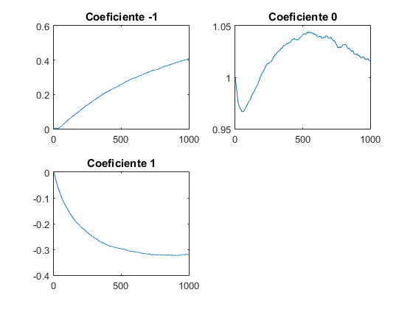

Evolucion de los coeficientes del filtro realimentado para SNR de 10 y 3 coeficientes:

